- Objectifs de la formation
L'Entomologie ou étude des Insectes est une science qui tient une place importante dans le monde sur le plan agricole, forestier, médical et vétérinaire. En Algérie, beaucoup de problèmes liés aux Insectes restent inexpliqués par le manque d'Entomologistes dans les secteurs sus - énumérés.
L’objectif principal est de former des systématiciens en entomologie.

- Profils et compétences visés
Plusieurs secteurs d’activité socio-économiques se trouvent démunis de connaissances dans le domaine des Insectes, ce qui justifie la création de postes d'emplois pour résoudre les nombreux problèmes auxquels font face la Santé, l'Agriculture et l'Environnement et même les laboratoires des services de sécurité nationale. La finalité de cette filière ne consiste pas donc à former des fondamentalistes mais des licenciés capables de résoudre les problèmes posés.

- Métiers et domaines visés/ insertion professionnelle

-Les laboratoires d’analyses
-Secteurs agricoles et vétérinaires ; INPV, ITGC, DAAS, INRA
-Secteurs forestiers
-La police scientifique
-L’enseignement

- أهداف مسارالتكوين
علم الحشرات أو دراسة الحشرات هو علم يحتل مكانة مهمة في العالم من الناحية الزراعية, الغابية, الطبية والبيطرية.
توجد في الجزائر مشاكل كثيرة سببها الأساسي الحشرات, مازالت غير مفهومة بسبب نقص الاختصاصيين في علم الحشرات في كل المجالات السابقة.
الهدف الرئيسي لهذا التكوين هو تكوين مصنفين في علم الحشرات.

- المهارات المستهدفة
تفتقر العديد من قطاعات النشاط الاجتماعي الاقتصادي إلى المعرفة في مجال علم الحشرات، مما يبرر إنشاء مراكز توظيف لحل العديد من المشاكل التي تواجه الصحة والزراعة والبيئة، وحتى مختبرات خدمات الأمن القومي. لذلك فإن الهدف من هذا التكوين ليس تدريب الأكاديميين فقط ولكن مختصين قادرين على حل هده المشاكل.

- المهن والميادين المستهدفة / الإدماج المهني

- مخابر التحاليل الطبية
- القطاعات الزراعية والبيطرية ؛ INPV، ITGC، DAAS، INRA
- القطاعات الغابية
-الشرطة العلمية
-التعليم

- Semestre 5
Unité d’Enseignement | VHS | VH hebdomadaire |  |  | Travail | Coeff | Crédits | Mode d'évaluation
 | 14-16 sem | C | TD | TP | Personnel |  |  | Continu | Examen
UE fondamentales |  |  |  |  |  | 9 | 18
UEF1 (O/P)
M1 : Anatomie des insectes | 67h30 | 1h30 | 1h30 | 1h30 | 82h30 | 3 | 6 | 40% | 60%
M2 : Systématiques | 67h30 | 3h00 |  | 1h30 | 82h30 | 3 | 6 | 40% | 60%
M3 : Biologie de développement | 67h30 | 3h00 |  | 1h30 | 82h30 | 3 | 6 | 40% | 60%
UE méthodologies |  |  |  |  |  | 5 | 9
UEM1 (O/P)
M1 : Pesticides | 60h00 | 3h00 | 1h00 |  | 65h00 | 3 | 5 | 40% | 60%
M2 : Statistique I | 45h00 | 1h30 | 1h30 |  | 55h00 | 2 | 4 | 40% | 60%
UE découverte |  |  |  |  |  | 2 | 2
UED1 (O/P)
M1 : Informatique I | 45h00 | 1h30 | 1h30 |  | 5h00 | 2 | 2 | 40% | 60%
UE transversale |  |  |  |  |  | 1 | 1
UET1 (O/P)
M1 : Anglais | 22h30 | 1h30 |  |  | 2h30 | 1 | 1 | - | 100
Total Semestre 5 | 375h00 | 225h | 90h | 60h | 375h | 17 | 30

• Semestre 6
Unité d’Enseignement | VHS | VH hebdomadaire |  |  | Travail | Coeff | Crédits | Mode d'évaluation
 | 14-16 sem | C | TD | TP | Personnel |  |  | Continu | Examen
UE fondamentales |  |  |  |  |  | 9 | 18
UEF1 (O/P)
M1 : Physiologie des insectes | 67h30 | 1h30 | 1h30 | 1h30 | 82h30 | 3 | 6 | 40% | 60%
M2 : Méthodes et techniques d’échantillonnage | 67h30 | 3h00 |  | 1h30 | 82h30 | 3 | 6 | 40% | 60%
M3 : Entomologie Appliquée | 67h30 | 3h00 |  | 1h30 | 82h30 | 3 | 6 | 40% | 60%
UE méthodologies |  |  |  |  |  | 5 | 9
UEM 1(O/P)
M1 : Entomo-Toxicologie | 60h00 | 3h00 | 1h00 |  | 65h00 | 3 | 5 | 40% | 60%
M2 : Statistique II | 45h00 | 1h30 | 1h30 |  | 55h00 | 2 | 4 | 40% | 60%
UE découverte |  |  |  |  |  | 2 | 2
UED1(O/P)
M1 : Informatique II | 45h00 | 1h30 | 1h30 |  | 5h00 | 2 | 2 | 40% | 60%
UE transversale |  |  |  |  |  | 1 | 1
UET1 (O/P)
M1 : Anglais II | 22h30 | 1h30 |  |  | 2h30 | 1 | 1 | - | 100%
Total Semestre 6 | 375h00 | 225h | 90h | 60h | 375h00 | 17 | 30

الجمهورية الجزائرية الديمقراطية الشعبية

République Algérienne Démocratique et Populaire
وزارة التعليم العالي و البحث العلمي
Ministère de l’Enseignement Supérieur et de la Recherche Scientifique
كلية علوم الطبيعة و الحياة
Faculté des Sciences de la Nature et de la Vie

Département de Biologie Animale
ليــــسانــــس- أكــــاديـــمـــيــة
« علم الحشرات »
Licence Académique
« Entomologie »
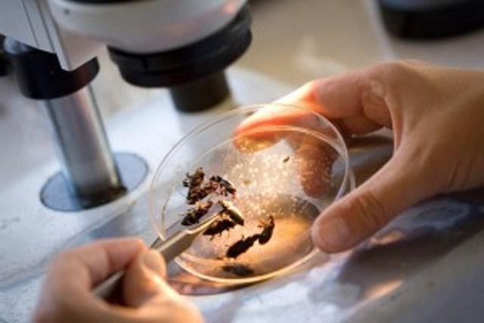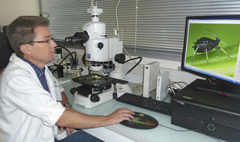

2019-2020

